
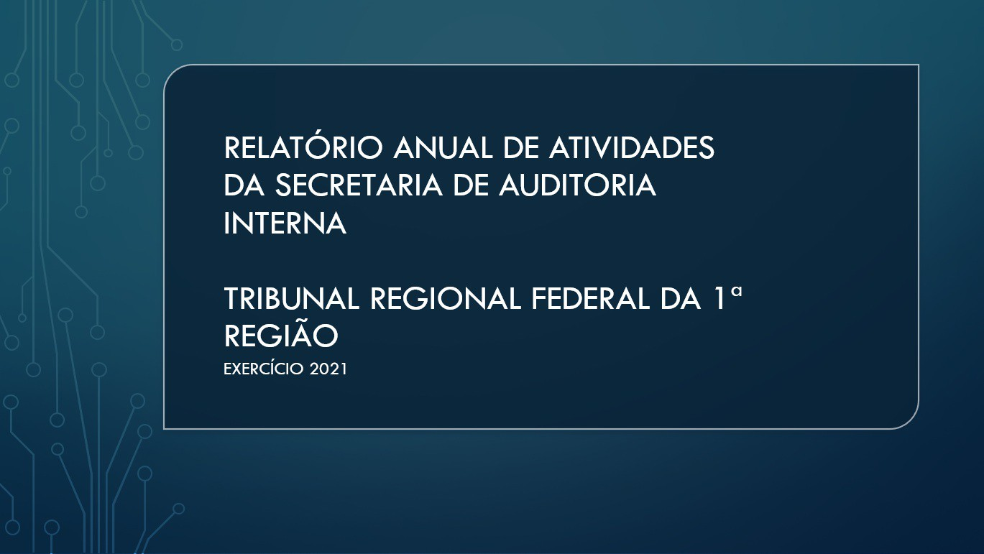
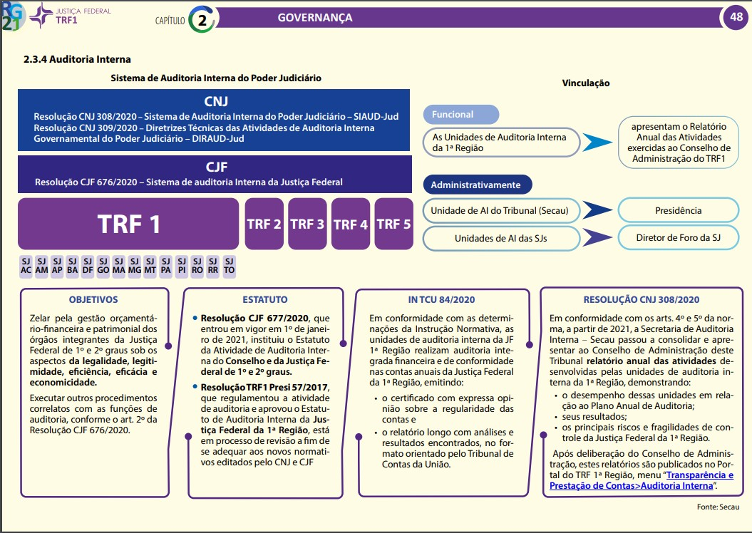
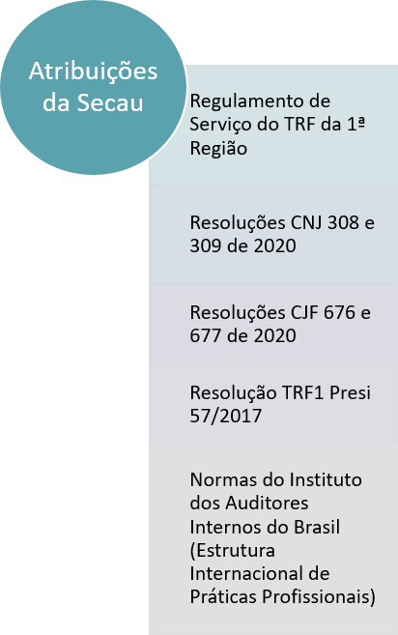
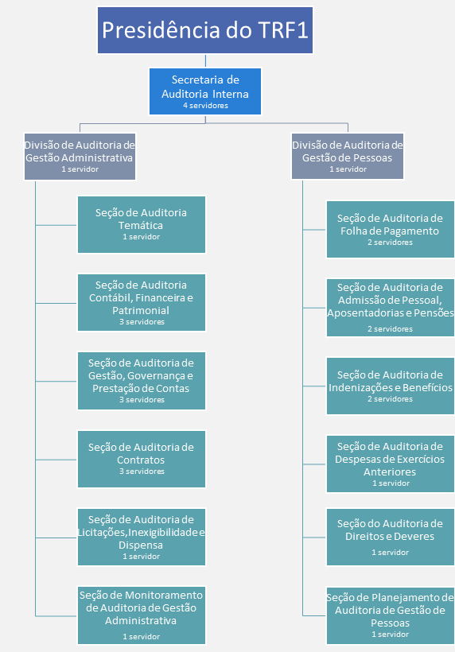
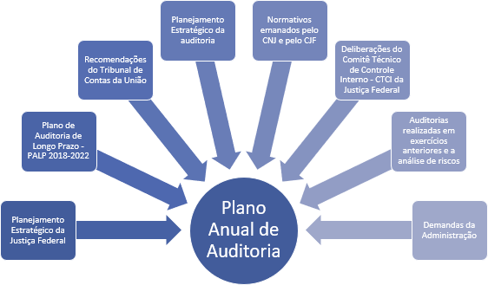
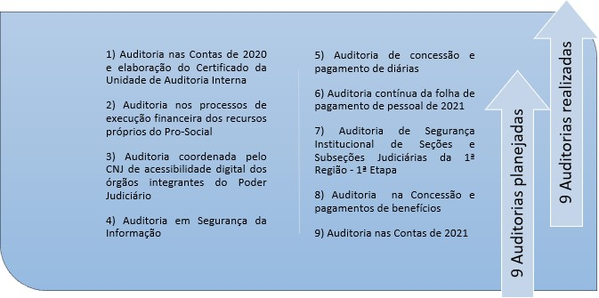
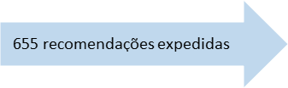
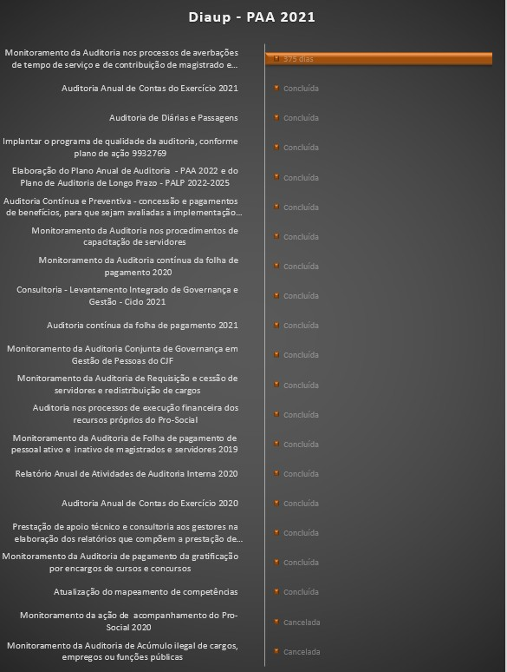
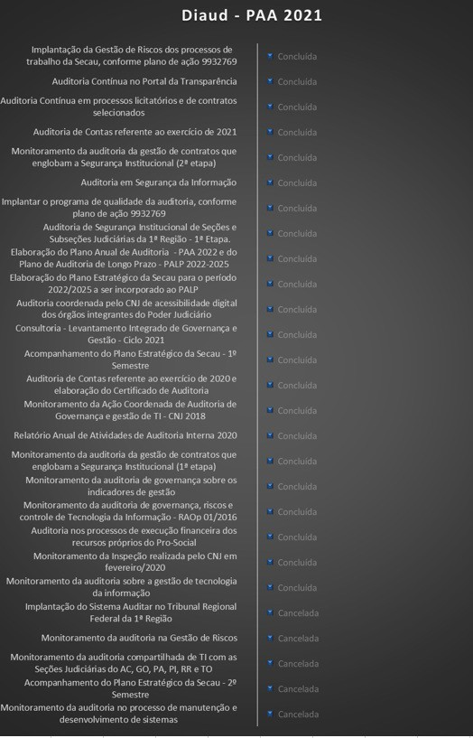
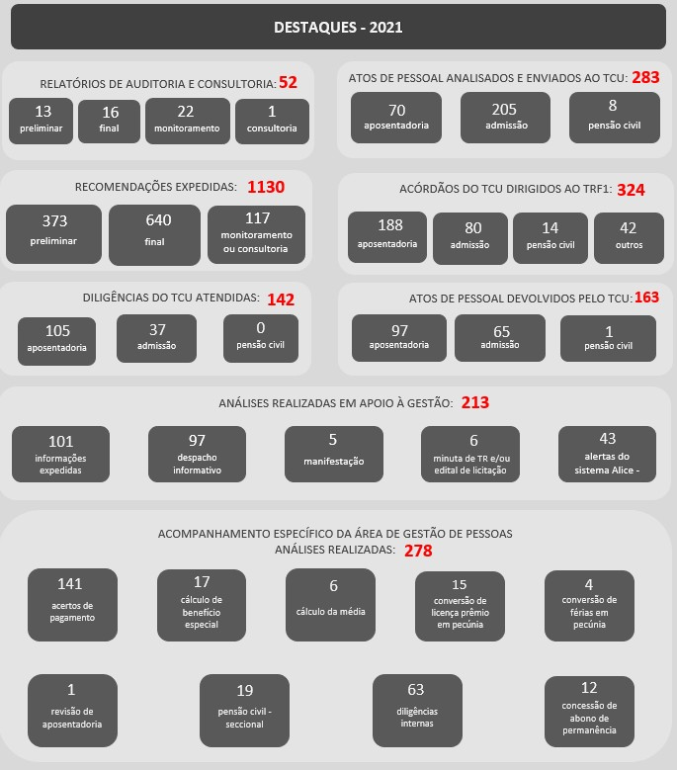
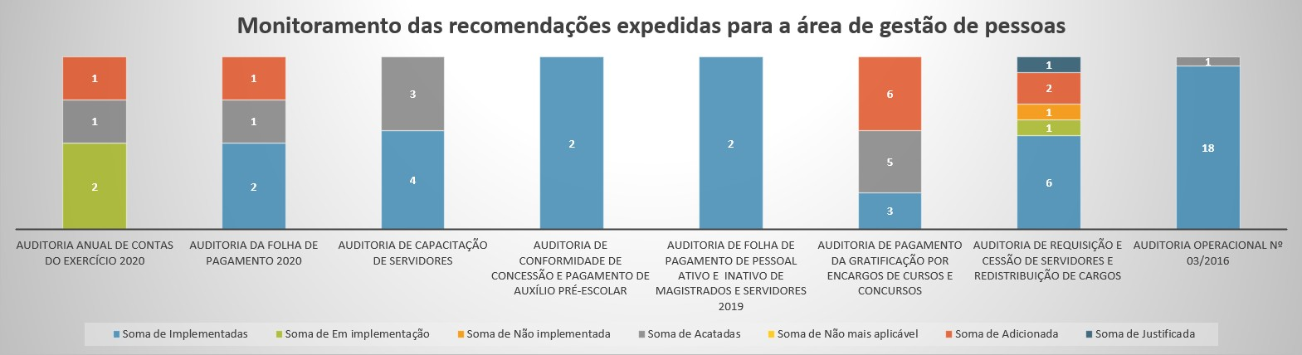
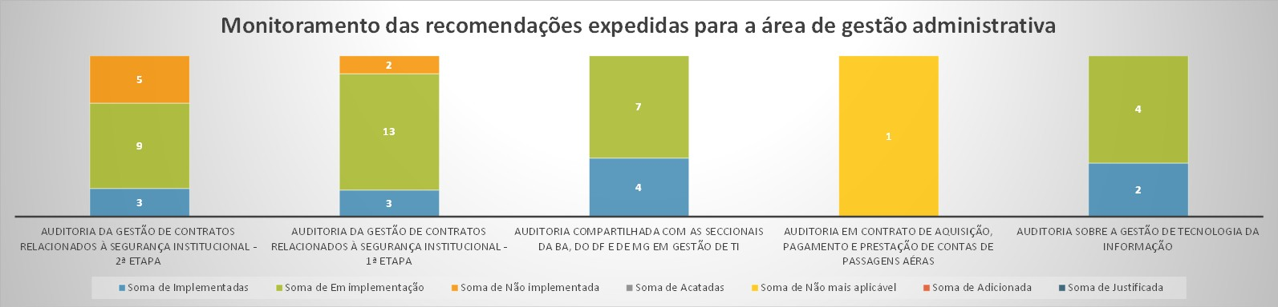
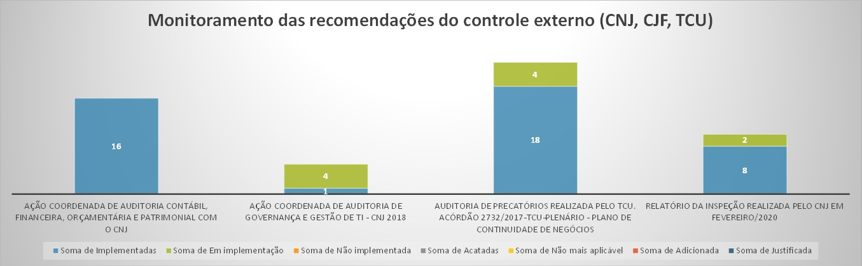
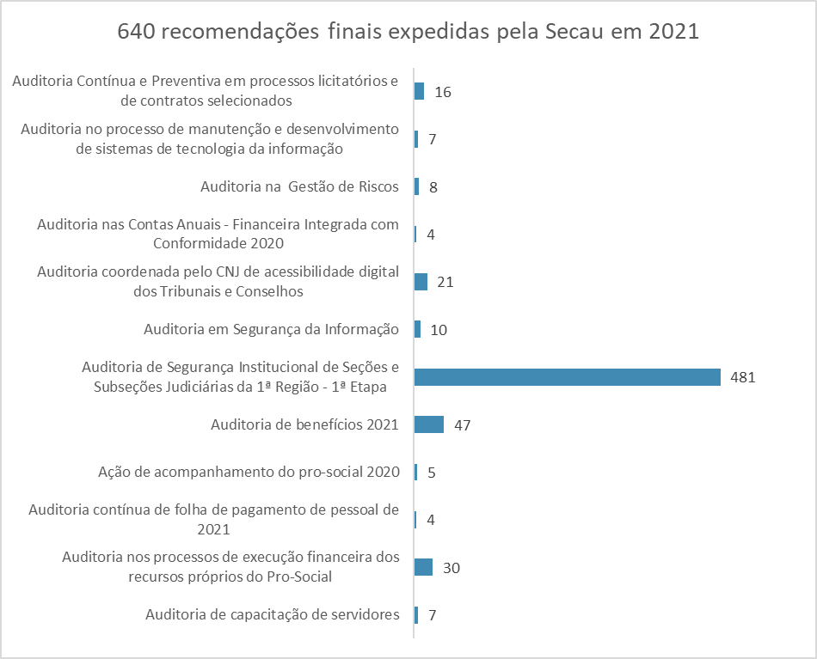
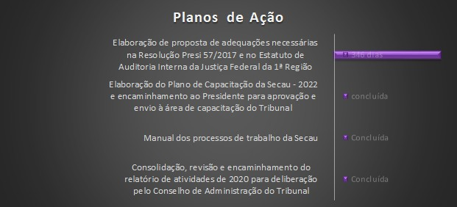
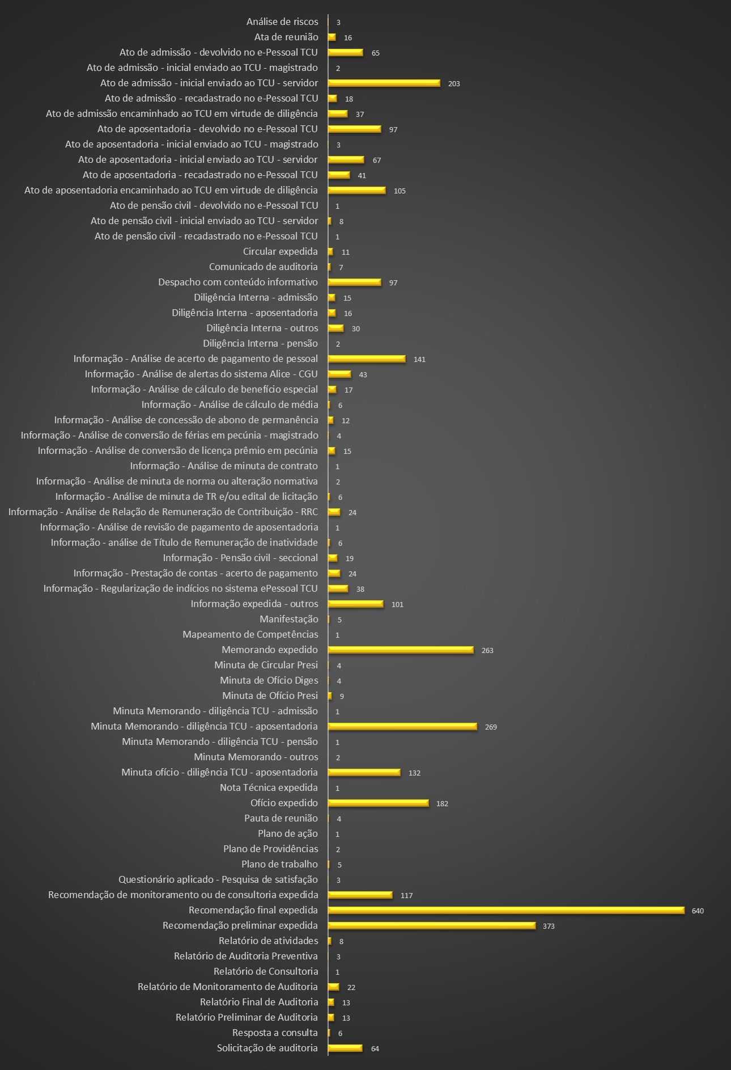
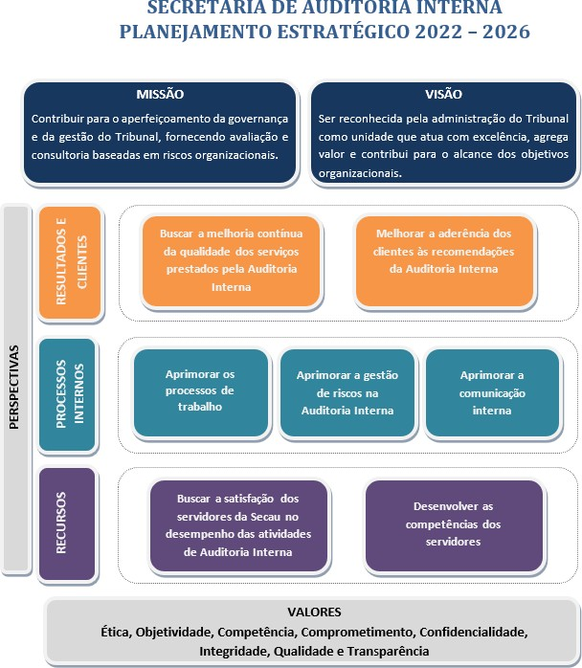
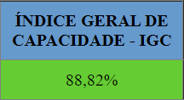
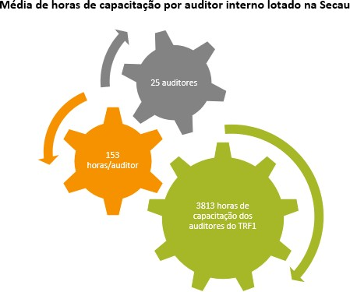
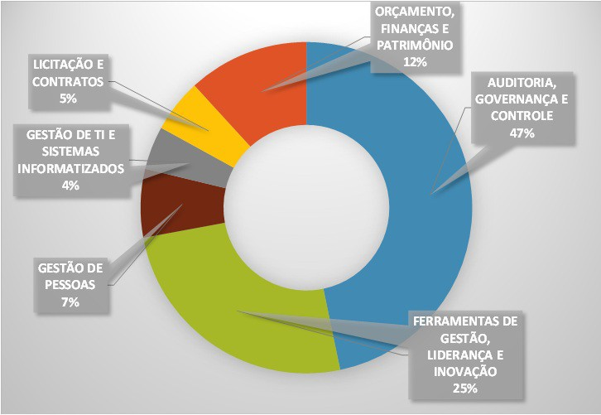
TRIBUNAL REGIONAL FEDERAL DA 1ª REGIÃO

RELATÓRIO

TRIBUNAL REGIONAL FEDERAL DA 1ª REGIÃO
Edifício Sede I: SAU/SUL Quadra 2, Bloco A, Praça dos Tribunais Superiores CEP: 70070-900 Brasília/DF - Telefone: (61) 3314-5225

José Amilcar Machado
Presidente

Ângela Catão Alves
Vice-Presidente

Marília André da Silva Meneses Graça
Diretora da Secretaria de Auditoria Interna - Secau

Secretaria de Auditoria Interna - Secau Equipe
Alex Cerqueira Rocha Amanda Côrtes Gomes
Ana Lucia Rabelo Amorim de Sousa Andréa Morais Antunes
Camila de Carvalho Ananias Cristiane Aparecida Pereira Caixeta Gilvan Batista da Silva
Isabella d’Armada Caetano de Araújo Calixto Janaína Neves Regis
Joana Maria Cavalcante Cabral Ramos João Batista Corrêa da Costa
Liana Raimundo de Lima Lourenço Lígia Monetta Barroso Menezes Luciana da Silva Lucena
Marcelo Azevedo Marcileia Cristina Born Marcos de Oliveira Dias
Maria Claudia Oliveira Lima Maria do Livramento Sampaio dos Santos
Marília André da Silva Meneses Graça Michelle Mudesto da Silva
Silvia Andreia Carvalho Costa Silvia Flora Lobo Nogueira da Gama Sylvia Rita Pereira Marques Monteiro
Thiago Tavares de Andrade Tiago Diniz Brasileiro Lira

Elaboração:
Amanda Côrtes Gomes

Revisão:
Janaína Neves Regis
Isabella d'Armada Caetano de Araújo Calixto João Batista Corrêa da Costa
Tiago Diniz Brasileiro Lira Marília André da Silva Meneses Graça

Brasília 2022

1.1. A unidade de Auditoria Interna
2. Desempenho da Secau em relação ao Plano Anual de Auditoria - PAA 202 1
2.1. Relação entre o planejamento de auditoria e as auditorias efetivamente realizadas
2.2. Consultorias realizadas
2.3. Monitoramentos realizados
2.4. Principais resultados das avaliações
2.5. Outras atividades desenvolvidas
3. Os resultados do Planejamento Estratégico da Secau
4. Os resultados do Programa de Qualidade da Auditoria - PQA
5. Ações de capacitação realizadas pelos auditores internos
6. Declaração de manutenção da independência durante a atividade de auditoria
6.1. Avaliação quanto a ocorrência ou não de restrição ao acesso completo e livre a todo e qualquer documento, registro ou informação
7. Principais riscos e fragilidades de controle do órgão, incluindo riscos de fraude
8. Avaliação da governança institucional
9. Conclusões e expectativas
10. Encaminhamento
Apêndice I - Benefícios não financeiros decorrentes da atuação da Auditoria Interna
Apêndice II - Principais conclusões e recomendações da Secau em 2021

Introdução
O presente relatório é emitido em atendimento às disposições normativas que regem a função Auditoria Interna emanadas do Conselho Nacional de Justiça - CNJ e do Conselho da Justiça Federal - CJF, com o propósito de reportar ao Exmo. Presidente do TRF 1ª Região as atividades exercidas pela Secretaria de Auditoria Interna
- Secau no curso do exercício de 2021.
As informações constantes deste relatório de atividades, após aprovação da Presidência do Tribunal, serão integradas ao relatório consolidado das atividades exercidas pela Auditoria Interna da Justiça Federal da 1ª Região em 2021, a ser reportado ao colendo Conselho de Administração do TRF 1ª Região.
A Secau integra o Sistema de Auditoria Interna do Poder Judiciário, representado na figura a seguir, extraída do Relatório de Gestão do TRF 1ª Região referente ao exercício de 2021.
Figura 1 - Sistema de Auditoria Interna do Poder Judiciário (Fonte: Relatório de Gestão 2021 do TRF 1ª Região, disponível
em https://portal.trf1.jus.br/data/files/2D/87/5E/7E/09CDF7104673ADF7F32809C2/RG21_final%2030%2003%2022%20_1_.pdf)

No âmbito da Justiça Federal, o Sistema de Auditoria Interna tem como órgão central a Secretaria de Auditoria Interna do CJF, à qual compete a orientação normativa e a supervisão das unidades de auditoria correspondentes nos tribunais regionais federais e nas seções judiciárias, conforme preceitua o art. 10 da Resolução CJF 676/2020, que dispõe sobre a organização e as diretrizes de funcionamento do Sistema de Auditoria Interna da Justiça Federal.
Para regulamentar a atividade de Auditoria, a Resolução CJF 677/2020 instituiu o Estatuto da Atividade de Auditoria Interna do Conselho e da Justiça Federal de 1º e 2º graus. No âmbito da Justiça Federal da 1ª Região, a Resolução TRF1 Presi 57/2017 aprovou o Estatuto de Auditoria Interna, que está em fase de revisão para adequação à referida Resolução CJF 677/2020.
Diante do contexto normativo exposto, a Secau realizou suas atividades no exercício de 2021 da forma descrita neste relatório.

A Unidade de Auditoria Interna

A Secretaria de Auditoria Interna do TRF 1ª Região é vinculada administrativamente à Presidência e contava, no exercício de 2021, com 27 servidores, dentre os quais 25 atuavam como auditores, distribuídos na estrutura demonstrada na figura a seguir:
As atribuições da Secretaria de Auditoria Interna - Secau e das unidades que a integram estão estabelecidas no Regulamento de Serviço do TRF 1ª Região e estão em conformidade com as competências constitucionais e com os normativos constantes da figura a seguir:

Figura 2 - Organograma da Secretaria de Auditoria Interna do TRF 1ª Região (Fonte: Produção própria)
Figura 3 - Normas que direcionam a atuação da Secretaria de Auditoria Interna do TRF 1ª Região (Fonte: Elaboração própria)

Desempenho da Secau em relação ao Plano Anual de Auditoria Interna - PAA 2021

O planejamento das atividades da Secau para o exercício 2021, registrado no Plano Anual de Auditoria - PAA 2021, levou em consideração os fatores apresentados na figura ao lado, e está disponível no portal eletrônico do TRF 1ª Região no seguinte c a m i n h o : https://portal.trf1.jus.br/data/files/C3/85/02/ E8/690E571051EAFD57F32809C2/ SEI_TRF1%20-
%2011588431%20-%20PAA%202021.pdf.
Os processos auditados em 2021 foram selecionados com enfoque nos riscos estratégicos, regulatórios, financeiros e operacionais da organização, com base na experiência dos auditores que integram a Secretaria e no tempo decorrido das auditorias realizadas anteriormente sobre esses temas, tendo como balizadores os critérios de materialidade, relevância, criticidade e risco, bem como o interesse da administração.
Para a realização das auditorias, foram observados os procedimentos e técnicas aplicáveis a cada uma delas, buscando-se efetuar análises abrangentes, aderentes às definições aceitas e divulgadas pelo Instituto dos Auditores Internos do Brasil - IIA Brasil. Nesse sentido, a Auditoria Interna visou contribuir para o aprimoramento dos processos internos do TRF 1ª Região, tendo como base o fortalecimento do ambiente de controle, a adequação dos processos de governança corporativa e a disseminação das melhores práticas de controle.

Figura 4 - Aspectos que direcionam a definição do Plano Anual de Auditoria do TRF 1ª Região (Fonte: Plano Anual de Auditoria - PAA-2021 - Documento SEI 11588431)

Relação entre o planejamento de auditoria e as auditorias efetivamente realizadas
O Plano Anual de Auditoria - PAA para o exercício 2021, aprovado pelo Conselho de Administração do TRF 1ª Região em 15/07/2021, estabeleceu a realização de 9 ações de auditoria, que foram integralmente concluídas pela Secretaria de Auditoria Interna, resultando em um total de 655 recomendações expedidas para a gestão em prol do aprimoramento dos processos do Tribunal.

Figura 5 - Demonstrativo de auditorias previstas e realizadas no exercício 2021
(Fonte: Monitoramento realizado pela Secau da execução do PAA-2021 - Documento SEI 11588431, com alterações posteriores 13480422 e 14325902)

Registra-se que, além das nove ações de auditoria destacadas na figura acima, a Secau realizou também auditorias preventivas (contínuas), efetuadas a partir de amostra trimestral selecionada com base na materialidade, relevância e risco dos procedimentos licitatórios realizados no curso do exercício e, também, dos contratos vigentes, com emissão de relatórios periódicos que evidenciam os resultados da avaliação da gestão de licitações e contratos quanto aos aspectos da conformidade legal e aos fatores operacionais, conforme previsto no Plano Anual de Auditoria - PAA 2021.
A Secau realizou, também em 2021, ações previstas no PAA referentes ao monitoramento de auditorias e a iniciativas de autogestão da unidade de Auditoria Interna, com vistas ao aprimoramento dos serviços prestados. A demonstração gráfica da execução do Plano pode ser verificada a seguir:
Divisão de Auditoria de Gestão Administrativa - Diaud/Secau Divisão de Auditoria de Gestão de Pessoas - Diaup/Secau

Figura 6 - Demonstrativo de atividades previstas e realizadas pela Diaud no exercício 2021(Fonte: Monitoramento realizado pela Secau da execução do PAA-2021 - Documento SEI 11588431, com alterações posteriores)
Figura 7 - Demonstrativo de atividades previstas e realizadas pela Diaup no exercício 2021(Fonte: Monitoramento realizado pela Secau da execução do PAA-2021 - Documento SEI 11588431, com alterações posteriores)

Consultorias realizadas
A Resolução CJF 677/2020, que instituiu o Estatuto da Atividade de Auditoria Interna do Conselho e da Justiça Federal de 1º e 2º graus, atribui à atividade de consultoria o conceito transcrito a seguir:
Consultoria - atividade de aconselhamento, assessoria, treinamento e serviços relacionados, cuja natureza, prazo e escopo são acordados com o solicitante, devendo abordar assuntos estratégicos da gestão. Destina-se a adicionar valor e aperfeiçoar processos de governança, de gerenciamento de riscos e de controles internos administrativos, sem que o auditor interno pratique nenhuma atividade que se configure como ato de gestão.

Considerando-se o conceito extraído do Estatuto de Auditoria, a Secretaria de Auditoria Interna prestou consultoria aos gestores do Tribunal em 2021 por meio da participação da dirigente da Secau nas reuniões do Comitê Institucional de Planejamento Estratégico do Tribunal Regional Federal da 1ª Região - Cipe-TRF1, no Comitê Orçamentário - Comor, no Conselho Deliberativo do Pro-Social, dentre outras reuniões estratégicas do Tribunal.
Além disso, como se verifica na Figura 8, abaixo, outras ações de consultoria foram realizadas pela Secau em 2021, a exemplo da atuação de servidores da Secretaria de Auditoria Interna nas seguintes iniciativas:

    - Avaliação de funcionalidades e implantação do módulo de auditoria no sistema e-AVS.
    - Análise da minuta de alteração da Portaria Presi 4/2017, que regulamenta, no âmbito da Justiça Federal da 1ª Região, os procedimentos relativos ao uso do Processo Administrativo Eletrônico - PAe-SEI, instituído pela Resolução Presi/Secge 16/2014.
    - Participação em Grupo de Trabalho para implementação da Gestão por Competências no Tribunal.
    - Orientação à administração do Tribunal quanto às práticas vinculadas ou discricionárias constantes do Levantamento Integrado de Governança e Gestão - Ciclo 2021 - Questionário TCU iGG2021, em atenção à solicitação formulada pela Diretoria-Geral por meio do Despacho Diges TRF1- Secge 13228792 .
    - Facilitação para elaboração da Política de Governança das Contratações.
    - Facilitação para resposta ao Questionário do Programa Nacional de Prevenção à Corrupção, com vistas à obtenção de Diagnóstico e Roteiro de Atuação sobre prevenção à fraude e à corrupção disponibilizado pela Rede de Controle da Gestão Pública na plataforma e-Prevenção.
    - Facilitação de procedimentos de respostas dos gestores ao TCU e gestão do sistema Conecta TCU.
    - Orientação à área de gestão de pessoas quanto aos esclarecimentos apresentados ao TCU em resposta aos indícios de irregularidade em folha de pagamento constantes do módulo Indícios do sistema e-Pessoal.
    - Mediações com órgãos de controle para atendimento de solicitações no curso de auditorias do TCU, do CNJ e do CJF, para cumprimento de acórdãos e diligências do TCU, para respostas aos indícios do e-Pessoal/TCU, para avaliação de alertas do sistema Alice/CGU, além de emissão de respostas a consultas formuladas pela alta administração.
Figura 8 - Principais atividades realizadas pela Secau em 2021 (Fonte: Monitoramento realizado pela Secau)

Monitoramentos realizados
As recomendações expedidas pela Secau são cadastradas e monitoradas por meio de bancos de dados da Secretaria.
Os gráficos abaixo apresentam os monitoramentos realizados no exercício de 2021, destacados por auditoria, e demonstram a situação do atendimento às recomendações expedidas pela Secau e por órgãos de controle externo e administrativo.
Figura 9 - Auditorias realizadas pela Diaup/Secau monitoradas em 2021 (Fonte: Monitoramento realizado pela Secau)
Figura 10 - Auditorias realizadas pela Diaud/Secau monitoradas em 2021 (Fonte: Monitoramento realizado pela Secau)
Figura 11 - Auditorias realizadas pelo CNJ, CJF e TCU monitoradas em 2021 (Fonte: Monitoramento realizado pela Secau)

Principais resultados das avaliações

As avaliações executadas pela Secretaria de Auditoria Interna do TRF 1ª Região resultaram na emissão de recomendações para o aperfeiçoamento da gestão do Tribunal. O gráfico ao l a d o demonstra o quantitativo de recomendações expedidas em cada relatório final de auditoria emitido pela Secau em 2021.
Os benefícios financeiros provenientes das auditorias realizadas pela Secau são avaliados, quando aplicáveis, em algumas auditorias, embora não esteja instituída sistemática para tal avaliação. Ademais, a Secau avalia os benefícios não financeiros das auditorias, conforme demonstrado no quadro constante do Apêndice I, ao final deste relatório.
É importante esclarecer que alguns dos relatórios finais emitidos em 2021 correspondiam a auditorias realizadas em 2020, que foram concluídas extemporaneamente. Também houve auditorias previstas para 2021 que foram concluídas no início de 2022. Por isso, as 640 recomendações expedidas pela Secau em 2021 não correspondem ao número de recomendações expedidas somente nas 9 auditorias previstas no PAA 2021 (655).
As principais conclusões e recomendações decorrentes dos trabalhos de auditoria da Secau - TRF1, realizados no exercício de 2021, e as respectivas providências adotadas pela gestão do Tribunal foram sintetizadas no quadro disposto no Apêndice II, ao final deste relatório.
Destaca-se que todas as recomendações expedidas no exercício de 2021 em decorrência dos trabalhos desenvolvidos pela Secau serão monitoradas oportunamente, observando-se o lapso temporal necessário para a implementação das recomendações.

Figura 12 - Recomendações expedidas pela Secau em 2021 (Fonte: Monitoramento realizado pela Secau)

Outras atividades desenvolvidas

Além das ações retromencionadas de auditoria, monitoramento e consultoria, em 2021 foram desenvolvidas atividades planejadas com o propósito de aprimorar os trabalhos da unidade de Auditoria Interna. A execução dessas atividades de autogestão pode ser verificada no gráfico ao lado.

Figura 13 - Ações para aprimoramento da Auditoria Interna realizadas pela Secau em 2021
(Fonte: Monitoramento realizado pela Secau da execução do PAA-2021 - Documento SEI 11588431), com alterações posteriores)

Em apoio à gestão do TRF 1ª Região, ao longo do exercício de 2021, a Secretaria de Auditoria Interna analisou e se manifestou em processos administrativos, respondeu a consultas da Administração e procedeu a análises diversas, conforme demonstrado no gráfico abaixo.
Figura 14 - Atividades desenvolvidas pela da Secretaria de Auditoria Interna em 2021 (Fonte: Monitoramento realizado pela Secau)

Os resultados do Planejamento Estratégico da Secau
O primeiro Plano Estratégico da Secau (9047673) foi elaborado em fevereiro de 2020, resumindo as prioridades da unidade para o período 2020-2021. Após a emissão do Plano Estratégico, a Secau estabeleceu um Plano de Ação (9932769) com vistas de executar a estratégia estabelecida. O desenvolvimento das ações tinha como objetivo entregar os seguintes produtos: Modelo de Capacidade da Auditoria Interna, manual dos processos de trabalho, gestão de risco dos processos de trabalho, mapa de competências, Sistema Auditar e o acompanhamento do Plano Estratégico. Os resultados do Plano de Ação estão elencados a seguir:

ANÁLISE DO RESULTADO DO PLANO DE AÇÃO 9932769
Entregas | Resultado | Análise

Modelo de Capacidade da Auditoria Interna | Concluído | A Resolução CJF 678, de 30 de novembro de 2020, instituiu o Programa de Qualidade de Auditoria - PQA-JF, no âmbito do Conselho e da Justiça Federal de 1º e 2º graus. O programa foi implementado na Secau em 2021 e o primeiro Relatório de Resultados do Programa (15102334) foi emitido em março de 2022.
Manual dos Processos de Trabalho | Concluído Parcialmente | O trabalho de manualização foi efetuado em 25 dos 27 processos elencados, entretanto, este trabalho será revisitado atendendo a nova metodologia do Projeto Aprimora-Pro da área de Planejamento Estratégico.
Gestão de Riscos dos Processos de Trabalho | Concluído Parcialmente | O trabalho de gerenciamento de riscos foi efetuado em 14 dos 27 processos elencados (PAe 0014499-79.2020.4.01.8000), entretanto, este trabalho será revisitado atendendo a nova metodologia do Projeto Aprimora-Pro da área de Planejamento Estratégico.
Mapa de Competências | Concluído | Mapa de Competências elaborado e aprovado: PAe 0022309- 42.2019.4.01.8000 (Planilha 10442455 e Relatório 10442463).
Sistema Auditar | Cancelado | O cancelamento da implantação do Sistema Auditar ocorreu devido à decisão do Comitê Técnico de Auditoria Interna da Justiça Federal – CTAI-JF (14168501).
Acompanhamento do Plano Estratégico | Concluído | O acompanhamento do Plano Estratégico foi realizado por meio de dois monitoramentos de resultados deste Plano Estratégico (13021154 e 15091817), além da elaboração do novo Plano Estratégico Secau 2022-2026 (14030737).
Quadro 1 - Análise dos Resultados do Plano de Ação 9932769 (Fonte: Análise 15091817)

O novo Plano Estratégico da Secau para o período 2022-2026 (14030737) foi elaborado em 2021, de modo a alinhar-se ao Plano Estratégico da Justiça Federal da 1ª Região 2021-2026. O mapa estratégico da Secau para 2022-2026 é o seguinte:

Figura 15 - Mapa Estratégico da Secretaria de Auditoria Interna - ciclo 2022-2026 (Fonte: Plano Estratégico da Secau, documento SEI 14030737)

Os resultados do Programa de Qualidade da Auditoria - PQA
No ano de 2021 a Secau implantou o Programa de Qualidade da Auditoria - PQA, que foi instituído pela Resolução CJF 678, de 30 de novembro de 2020, no âmbito do Conselho e da Justiça Federal de 1º e 2º graus. Os resultados detalhados do programa foram reportados no Relatório de Resultados do PQA - Secau/2021, encaminhado à Presidência e à Diretoria-Geral da Secretaria do Tribunal em 08 de março de 2022 e publicado no Portal do TRF 1ª Região.
O PQA, publicado por meio da Portaria CJF 153, de 12/04/2021, consiste em avaliações de qualidade internas e externas, assim consideradas:

– Avaliações internas:
  - Monitoramento contínuo: realizado por meio de questionários encaminhados às partes envolvidas, após a emissão do Relatório Final de cada auditoria. Em 2021, foram aplicados questionários de monitoramento contínuo da qualidade de todas as auditorias que tiveram relatórios emitidos naquele ano, com exceção da Auditoria de Contas.
  - Avaliação periódica: realizada a cada dois anos, por meio de questionários destinados aos dirigentes das unidades do Tribunal e da autoavaliação da auditoria interna. A primeira avaliação periódica da Secau foi realizada em fevereiro de 2022.
- – Avaliações externas: realizadas a cada 5 anos por entidade extrínseca ao órgão, para avaliação independente do trabalho da auditoria interna. A unidade de Auditoria Interna do TRF 1ª Região ainda não passou por essa avaliação.

Figura 16 - Resultado da avaliação periódica da Secau em fevereiro/2022
(Fonte: Elaboração própria)
A primeira Avaliação Periódica da Secau foi realizada em fevereiro de 2022. Essa avaliação é realizada em conformidade com os critérios objetivos estabelecidos no Programa de Qualidade de Auditoria - PQA, do CJF, que foi elaborado com inspiração no Internal Audit Capacity Model - IA-CM, modelo de capacidade de auditoria estabelecido pelo Instituto dos Auditores Internos - IIA. Esse modelo determina cinco níveis de capacidade em que a auditoria pode se situar. Para avaliar em qual nível a Secau está posicionada, foram utilizados os questionários específicos para essa finalidade, estabelecidos pelo PQA-JF. Destaca-se do relatório que a Secau atingiu o Nível de capacidade 4 - Gerenciado - em sua avaliação periódica, ou seja, a Auditoria Interna do TRF 1ª Região integra as informações disponíveis na organização para contribuir com o aperfeiçoamento da governança e gerenciamento de riscos.

Ações de capacitação realizadas pelos auditores internos
As capacitações realizadas pelos auditores lotados na Secretaria de Auditoria Interna do TRF 1ª Região foram orientadas pelo Plano Anual de Capacitação da Auditoria, documento 10999839, que evidencia a necessidade de capacitação dos servidores para execução das atividades previstas no Plano Anual de Auditoria, com base no mapeamento de competências elaborado pela equipe da Secau, documento 13160135.
Nesse sentido, frisa-se que o apoio do Centro de Desenvolvimento e Aperfeiçoamento dos Servidores da Justiça Federal da 1ª Região - Cedap tem sido fundamental para a concretização das ações previstas nos planos de capacitação da Secau. Em 2021, os servidores da Secau participaram, ainda, de vários cursos e eventos de capacitação promovidos por outros órgãos e entidades, sem custo para os participantes e para o Tribunal.
Para apresentar de forma sintética as ações de capacitação realizadas pelos servidores da Secau em 2021, que somam mais de 3.800 horas, os eventos foram agrupados em seis trilhas de conhecimento, a saber:

- Auditoria, governança e controle: cursos e eventos relacionados ao desenvolvimento de conhecimento técnico nas áreas de auditoria, governança e controle.
- Gestão de Pessoas: ações voltadas ao desenvolvimento de conhecimento técnico na área de gestão de pessoas.
- Gestão de tecnologia da informação e sistemas informatizados: ações voltadas ao desenvolvimento de conhecimentos e habilidades técnicas na área de gestão de tecnologia da informação e sistemas informatizados
- Orçamento, finanças e patrimônio: ações voltadas ao desenvolvimento de conhecimento técnico relacionado a orçamento, finanças e patrimônio público
- Ferramentas de gestão, liderança e inovação: cursos e eventos realizados com o propósito de habilitar os servidores para utilização de metodologias de gestão e técnicas de trabalho relacionados às atividades realizadas, bem como para desenvolver atitudes desejáveis para o exercício das atribuições.
- Licitações e contratos: ações voltadas ao desenvolvimento de conhecimento técnico relacionado aos processos de compras governamentais.

Considerando o cenário descrito, os servidores da Secau que atuam como auditores participaram de ações de capacitação da forma demonstrada nos gráficos
a seguir:

Figura 17 - Demonstrativo de capacitação realizada pela equipe de auditores da Secretaria de Auditoria Interna em 2021
(Fonte: Sistema SARH)

Figura 18 - Áreas de capacitação da equipe da Secretaria de Auditoria Interna em 2021 (Fonte: Sistema SARH)

Declaração de manutenção da independência durante a atividade de auditoria
A Secretaria de Auditoria Interna realizou suas atividades finalísticas durante o exercício de 2021 sem interferências ou influência na seleção dos temas, na determinação do escopo, na execução dos procedimentos, no julgamento profissional e no reporte dos resultados, o que possibilitou a manutenção de avaliações, recomendações e posicionamentos independentes e objetivos.

Avaliação quanto a ocorrência ou não de restrição ao acesso completo e livre a todo e qualquer documento, registro ou informação
Durante o exercício de 2021, não houve restrição ao acesso completo e livre a todo e qualquer documento, registro ou informação solicitados pela equipe de auditoria da Secau.

Principais riscos e fragilidades de controle do órgão, incluindo riscos de fraude
Os principais riscos e fragilidades de controle inerentes aos processos de trabalho da área administrativa do TRF 1ª Região evidenciados por meio das ações de Auditoria Interna em 2021 estão descritos no Apêndice II, ao final deste relatório. Não foram detectados riscos de fraude.
Considerando a probabilidade de ocorrência e o impacto potencial envolvido, destacam-se os riscos dispostos no quadro a seguir, constatados pela Secau em
2021:

Processo de trabalho avaliado | Fragilidades de controle detectadas | Riscos associados

Concessão de  diárias e  passagens aéreas | Fragilidades do sistema AVS que comprometem a boa gestão da concessão de passagens e diárias, gerando riscos de descumprimento de normativos, autorização de diárias por pessoa sem competência normativa, descumprimento de prazos que podem gerar majoração dos preços de passagens, fragilidades nos controles de avaliação e autorização de AVS, fragilidades na prestação de contas. | Risco à imagem do órgão, risco de desconformidade (descumprimento de normativos).
Concessão de benefícios | Pagamentos indevidos em decorrência de mudanças no sistema FOLHA, sem a aprovação do gestor administrativo desse sistema, ausência de comunicação automatizada da folha com o Benner para detecção de eventual vínculo do servidor com o Pro-Social. | Risco de  pagamentos indevidos.
Gestão da folha de pagamento de pessoal | Ausência de inspeções nas áreas já periciadas consideradas insalubres e perigosas, gerando o risco de não detecção de alterações da organização do trabalho e dos riscos presentes. O Sistema de Processos Administrativos e Judiciais - e-PAJ ( https://sistemas.trf1.jus.br/egp-epaj/), criado para registro e acompanhamento de decisões judiciais com repercussão em folha de pagamento, não se encontra estruturado na forma determinada no art. 8º da Resolução CJF 211/2012, de 29/12/2012, alterada pela Resolução CJF 513/2019, de 11/01/2019, nem possui registro de todas as decisões judiciais (transitadas em julgado e não transitadas em julgado) relativas a vantagens recebidas por magistrados e servidores na folha de pagamento. | Risco à saúde ocupacional, risco de pagamento indevido de vantagem garantida por decisão judicial.
Gestão dos recursos próprios do Pro- Social | Divergência de valores consignados em folhas de pagamento, nos extratos de repasses e o constante no Demonstrativo de Receitas Mensal de 2020, ausência de publicação dos demonstrativos exigidos pelas normas contábeis, vulnerabilidade na gestão e operacionalização do sistema Benner, ausência de servidor com competência técnica especializada em ciências contábeis para atuar na Seção de Contabilidade - Secot. | Risco de  inconsistências nos registros contábeis, risco de interrupção dos serviços por falta de servidor capacitado para operar o sistema Benner.
Manutenção e desenvolvimento de sistemas de tecnologia da informação | Sistemas com tecnologia obsoleta. Baixo aproveitamento de mão de obra terceirizada. | Sobrecarga de  servidores e  crescimento no  esforço para  manutenção de sistemas antigos.
Gestão de Riscos | Necessidade de promover continuidade à implementação da gestão de riscos institucionais, em prol da maturidade, da prática e da segurança do processo de identificação e gerenciamento dos riscos inerentes aos processos de trabalho críticos. | Risco de falhas na identificação e gerenciamento dos riscos  inerentes aos  processos de trabalho e às atividades desenvolvidas pelas unidades do Tribunal.
Contas Anuais - Exercício de 2020. | Necessidade de ajustes nos controles internos administrativos relativos à folha da Gratificação por Acúmulo de Jurisdição - Gaju, inclusive com a publicação de portaria definindo as datas- limite para fechamento dessas folhas de pessoal e inclusão de cronograma. | Risco de impacto nas demonstrações contábeis no que diz respeito à inscrição de Restos a Pagar Não processados.
Acessibilidade digital | Insuficiência de acessibilidade digital nos documentos integrantes do Planest 2021-2026, nos Portais (Intranet e Internet), em sistemas (PJe) e também em mecanismos de comunicação (e- mail). | Impossibilidade de acesso a  informações e serviços digitais por pessoas com deficiência.
Gestão da  Segurança da Informação | Normatização e capacitação insuficientes. | Prejuízo à privacidade, integridade e disponibilidade de informações mantidas pela JF1.
Segurança Institucional | Divergências de procedimentos entre as unidades auditadas no que tange à gestão da segurança institucional. Fragilidade na implementação das disposições fixadas na política de Segurança Institucional no âmbito da Justiça Federal da 1ª Região. | Risco de não preservação do patrimônio e das pessoas.

Processos Licitatórios Contratos Selecionados | e | Inadequação na distribuição de tarefas e atribuições afetas a servidores designados para equipes de planejamento de licitações de TI e designados para fiscalização / gestão de contratos.  Documentação de rescisão contratual incompleta. | Risco de  sobrecarga imposta aos servidores, podendo implicar redução da  eficiência e  efetividade no planejamento das licitações.
 |  |  | Risco de o TRF1 vir a responder processo judicial trabalhista solidariamente.
Quadro 2 - Principais riscos e fragilidades constatados em 2021 pela Secretaria de Auditoria Interna (Fonte: Relatório de resultados de auditorias e inspeções realizadas em 2021 - 14892203)

Avaliação da governança institucional
No que respeita à avaliação da governança institucional do TRF 1ª Região, em 2021 a Secau prestou consultoria à administração do Tribunal, a respeito das respostas fornecidas às questões formuladas pelo Tribunal de Contas da União - TCU no Levantamento de Governança e Gestão Públicas, que é um dos instrumentos utilizados para avaliar a evolução e a maturidade das organizações que integram a administração pública.
Nesse levantamento realizado em 2021, foi avaliada a maturidade de governança e gestão do TRF 1ª Região por meio dos seguintes parâmetros: liderança, estratégia, controle, gestão de pessoas, gestão de tecnologia da informação e da segurança da informação, gestão das contratações e gestão orçamentária.
Quanto ao escopo da consultoria prestada pela Secau, foram analisados os seguintes aspectos:
- aderência do contexto em que o TRF1 está inserido às dimensões de governança elencadas no Questionário IGG 2021 respondido pela Administração,
doc. 13235431; e
- se o alinhamento do Tribunal aos critérios avaliativos está na esfera da discricionariedade do gestor ou da obrigatoriedade.
Para tanto, foram verificadas as questões e subquestões do Questionário IGG/TCU às quais foram fornecidas respostas negativas pelos gestores, de modo a
verificar se as práticas indicadas pelo TCU devem ser adotadas pelo Tribunal com base em fundamento normativo ou jurisprudencial ou se são discricionárias, baseadas em boas práticas. Do mesmo modo, foram verificadas as respostas com afirmações positivas que apresentavam desarmonia com as evidências apontadas pelo TRF 1ª Região.
Por fim, buscou-se identificar os pontos passíveis de aprimoramento, de forma a subsidiar a administração de informações que venham a contribuir para tomada de decisões e priorização das ações de governança e de gestão, que culminarão no amadurecimento organizacional e na satisfação de todos os parâmetros orientados pelo TCU para o próximo ciclo IGG em 2023.

Conclusões e expectativas
Com base nas circunstâncias descritas no presente relatório, conclui-se que, em 2021, a Secretaria de Auditoria Interna do TRF 1ª Região atuou para aumentar e proteger o valor organizacional, contando com o apoio das áreas de direção e governança do Tribunal, que garantiram amplo acesso a documentos, processos e informações necessárias à realização das atividades de auditoria e consultoria.
Dentre as ações desenvolvidas pela Secau no exercício 2021, além de auditorias e consultorias, foram promovidas iniciativas de autogestão para aperfeiçoamento das atividades desempenhadas na secretaria. São exemplos dessas iniciativas a implantação do modelo de capacidade de Auditoria Interna, com vistas à gestão da qualidade dos trabalhos realizados, a elaboração do Plano de Auditoria de Longo Prazo para direcionar as avaliações a serem desenvolvidas no período de 2022 a 2025 e a revisão do Plano Estratégico para orientar a atuação da secretaria no próximo quadriênio.
As limitações enfrentadas em 2021 pela unidade de Auditoria Interna são experimentadas também pelas demais áreas da Justiça Federal, inclusive pela área judiciária, quais sejam: redução da força de trabalho em razão da impossibilidade de provimento de cargos vagos por aposentadorias e insuficiência de recursos para investimentos em sistemas automatizados e em capacitação de pessoal, em virtude das restrições orçamentárias impostas pelo teto de gastos instituído pela EC 95/2016. Tais desafios, entretanto, não impactaram a execução do plano de auditoria para o exercício de 2021, uma vez que as ações planejadas, direcionadas às áreas prioritárias da gestão de acordo com o nível de risco, respeitaram os limites de recursos disponíveis. Dessa forma, foi possível realizar número satisfatório de auditorias com vistas a avaliar os processos de maior criticidade, risco, materialidade e relevância, gerando benefícios significativos à governança e à gestão do Tribunal.
Merece, ainda, destaque o comprometimento da alta administração e dos gestores do Tribunal em prol da implementação das recomendações de auditoria, o que evidencia-se nos resultados das ações de monitoramento realizadas pela Secau no exercício em foco. Nesse contexto, as unidades do tribunal são efetivamente orientadas pela alta administração a adotar as recomendações expedidas em relatórios de auditoria, o que impacta positivamente os benefícios dos trabalhos desta Secretaria.
Para o exercício de 2022, espera-se dar continuidade ao processo de aperfeiçoamento da atuação da Secau, com vistas a desenvolver a função de consultoria e aumentar o número de auditorias realizadas com base na metodologia de risco, visando a adequação às melhores práticas internacionais em busca da missão de contribuir para o aperfeiçoamento da governança e da gestão do Tribunal, fornecendo avaliação e consultoria baseadas em riscos organizacionais.

Encaminhamento
Em atendimento às disposições contidas no art. 5º da Resolução CJF 676, de 23/11/2020, e dos art. 103 e 104 da Resolução CJF 677, de 23/11/2020, submeto o presente relatório à Presidência do Tribunal para conhecimento das atividades desempenhadas pela Secretaria de Auditoria Interna no decorrer do exercício de 2021, considerando que as informações aqui contidas serão integradas ao relatório consolidado das atividades exercidas pela Auditoria Interna da Justiça Federal da 1ª Região a ser reportado ao colendo Conselho de Administração do TRF 1ª Região até o final do mês de julho .
Propõe-se que o presente relatório, após aprovado pela Presidência, seja encaminhado à Diretoria-Geral da Secretaria do TRF 1ª Região, para conhecimento e divulgação às secretarias administrativas do Tribunal.

JOÃO BATISTA CORRÊA DA COSTA
Diretor da Divisão de Auditoria de Gestão de Pessoas - Diaup/Secau
TIAGO DINIZ BRASILEIRO LIRA
Diretor da Divisão de Auditoria de Gestão Administrativa - Diaud/Secau , em substituição

MARÍLIA ANDRÉ DA SILVA MENESES GRAÇA
Diretora da Secretaria de Auditoria Interna - Secau / TRF 1ª Região

APÊNDICE I - BENEFÍCIOS NÃO FINANCEIROS DECORRENTES DA ATUAÇÃO DA AUDITORIA INTERNA EM 2021

Auditoria | Melhorias que ocorreram/ocorrerão com base nas recomendações expedidas pela Secau
Auditoria Contínua e Preventiva de Benefícios (0001766-47.2021.4.01.8000) | Se implementadas as recomendações, os resultados potenciais serão melhorias na qualidade da gestão dos processos avaliados na auditoria, com a maior integração das unidades envolvidas e o aprimoramento do mapeamento dos processos de trabalho, o aperfeiçoamento nos controles internos administrativos, mitigando, por conseguinte, os riscos de pagamentos indevidos.
Auditoria Concessão de Diárias e Passagens Aéreas (0051420-03.2021.4.01.8000) | Os benefícios resultantes desta auditoria relacionam-se à identificação de fragilidades do sistema AVS que comprometem a boa gestão da concessão de passagens e diárias, gerando riscos de descumprimento de normativos, autorização de diárias por pessoa sem competência normativa, descumprimento de prazos que podem gerar majoração dos preços de passagens, fragilidades nos controles de avaliação e autorização de AVS, fragilidades na prestação de contas. Nesse sentido, a presente ação de controle atingiu seu objetivo, uma vez que de outro modo não seria possível identificar a criticidade dos contextos de vulnerabilidade explicitados. De mesma forma, o resultado advindo da análise dos controles internos administrativos do processo de trabalho auditado propiciará insumos para que as unidades envolvidas possam, no âmbito de suas atribuições, adotar ações que venham assegurar maior efetividade ao desenvolvimento de suas atividades.
Auditoria Contínua da Folha de Pagamento de 2021 (0005155-40.2021.4.01.8000) | Após aplicação de Questionário de Avaliação do Controles Internos 13157889, 13171562, 13171581, 13171588 e 13171645, a equipe de auditoria avaliou a percepção dos servidores da Divisão de Pagamento de Pessoal - Dipag quanto aos controles internos administrativos adotados para mitigar os riscos que podem comprometer os objetivos da Unidade em realizar pagamentos de salários aos servidores e magistrados de forma correta e tempestiva, especialmente quanto aos valores de adicionais de insalubridade e periculosidade, adicional noturno, adicional de serviço extraordinário, gratificação de atividade de segurança - GAS, auxílio transporte, vantagens decorrentes de decisões judiciais, abono pecuniário de férias (conversão de 1/3) para os Desembargadores Federais, diferenças salariais referentes à progressão funcional, bem como o desconto referente ao INSS dos servidores requisitados e dos servidores ocupantes de cargo em comissão sem vínculo.  Apurou-se que os controles internos da Dipag, de forma geral, estão concebidos de forma satisfatória, uma vez que, de acordo com as respostas apresentadas pelas cinco Seções da Dipag no questionário QACI, os servidores percebem os controles internos como um sistema que deve oferecer segurança e confiança quanto às informações coletadas, registradas e fornecidas pela unidade, suportando a tomada de decisões da administração para a consecução de seus objetivos. Ainda, verificou-se que há necessidade de reforçar os mecanismos de controles internos, a exemplo de elaboração de fluxograma ou mapeamento de todos os processos de trabalho em forma lógica e sequencial; capacitação contínua de servidores, a fim de assegurar que as tarefas sejam executadas com destreza, eficiência, eficácia, efetividade e em conformidade com as mais recentes atualizações de leis e regulamentos.  Também, percebeu-se como fragilidade a ausência de realização de rodízio de funções/atividades dos servidores como princípio de controle interno, evitando que um servidor exerça uma determinada função por muito tempo, pois quanto mais tempo permanecer na função, maior a dependência desse servidor, que pode ausentar-se repentinamente e com isso comprometer a continuidade do serviço. Além disso, ao realizar o rodízio de funções pode-se detectar a presença de riscos inerentes que poderiam ser tratados.
Auditoria no processo de manutenção e desenvolvimento de sistemas de tecnologia da informação. (0003558- 70.2020.4.01.8000) | As recomendações da auditoria vão ao encontro do aprimoramento do uso de terceirização na triagem de solicitações e da modernização de sistemas que utilizam tecnologias obsoletas utilizados na JF1.
Auditoria na Gestão de Riscos. ( 0026035- 87.2020.4.01.8000) | Os benefícios potenciais resultantes deste trabalho relacionam-se com o aperfeiçoamento do processo de gestão de riscos no que diz respeito à identificação e gerenciamento dos riscos inerentes aos processos de trabalho críticos, assim como no prosseguimento da campanha de divulgação do processo de gestão de riscos a fim de disseminar informações ao corpo funcional sobre ferramentas, metodologia, aplicação, importância e benefícios do processo de gestão de riscos nos processos de trabalho e nas unidades do Tribunal. Ademais, estão em andamento as tratativas para aplicação das competências relacionadas ao Conselho de Administração, conforme Resolução Presi TRF1 34/2017, tais como: avaliação dos mapas de riscos e aprovação do relatório de análise crítica do Tribunal e das Seccionais, proposição de indicadores de desempenho para a gestão de riscos alinhados com o Planejamento Estratégico, entre outros.
Auditoria nas Contas Anuais - Financeira Integrada com Conformidade - Exercício de 2020. (0021513-  17.2020.4.01.8000) | Como principal benefício, a implementação de ajustes nos controles administrativos relativos à folha da Gratificação por Acúmulo de Jurisdição - Gaju, inclusive com a publicação de portaria definindo as datas-limite para fechamento dessas folhas de pessoal e inclusão de cronograma, permitindo a correção tempestiva das ocorrências relativas a essa gratificação, cujo fato gerador ocorra em dezembro e que seu pagamento seja realizado no exercício seguinte, com impactos nas demonstrações contábeis no que diz respeito à inscrição de Restos a Pagar Não Processados, dentro do conceito de liquidação da despesa, em obediência ao regime de competência, conforme estabelecido no art. 50, II, da LRF, nas normas de contabilidade aplicáveis ao setor público e em especial ao indicado no item 4.7.2 - Restos a Pagar Não Processados (RPNP), Parte I, do Mcasp, 8ª Edição.
Auditoria Operacional Integrada com Conformidade dos Recursos Próprios do Programa de Assistência aos Magistrados e Servidores da Justiça Federal da 1ª Região  - Pro-Social (0009931-83.2021.4.01.8000) | Como principal benefício, quando da implementação das recomendações, aperfeiçoamento de processos de trabalho assegurando a correta evidenciação da receita dos recursos próprios nos relatórios financeiros do período, se for o caso, ou mesmo justificando a ausência de ajustes; adequação das rotinas de trabalho, anexando os documentos que evidenciem as diferenças entre os relatórios de consignações, os extratos de repasses constantes dos processos autuados para este fim e os demonstrativos de receitas mensais nos processos abertos de repasse; efetivação da implementação do Título de Cobrança Bancárias - TCB realizando todas as demais diligências e tratativas necessárias junto ao Banco do Brasil, com vistas a promover a interação entre os sistemas da instituição financeira e o e-Pro-social para que as informações respectivas sejam inseridas e processadas tempestivamente.
Auditoria coordenada pelo CNJ de acessibilidade digital dos Tribunais e Conselhos. (0021067- 77.2021.4.01.8000) | Os benefícios esperados referem-se à garantia da permanente e rotineira verificação pela Administração de que os processos de trabalho, visando à acessibilidade digital, estão sendo plenamente executados para assegurar o acesso a informações e serviços digitais por pessoas com deficiência, além de trazer maior conscientização dos quadros de pessoal quanto à necessidade de promover a acessibilidade digital para servidores, colaboradores e público externo.
Auditoria em Segurança da Informação. ( 0088663- 78.2021.4.01.8000) | Por questões de segurança, as recomendações, tal qual o relatório, são mantidas em sigilo. Ainda assim, podem ser citados como benefícios decorrentes da auditoria o aprimoramento de controles com vistas à seguranças das informações mantidas pelas JF1.

Auditoria de Segurança Institucional de Seções e Subseções Judiciárias da 1ª Região - 1ª Etapa. (AC, AM, AP, MT, RO, RR, PA e DF). (0010236- 67.2021.4.01.8000) | Os benefícios esperados deste trabalho relacionam-se a melhoria do desempenho da área de segurança institucional da Justiça Federal da 1ª Região, principalmente na busca pela solução das fragilidades encontradas: nas áreas e instalações das edificações, no sistema de circuito fechado de televisão - CFTV, no controle de acesso, no sistema de prevenção e combate a incêndio, no serviço de vigilância contratada, na estrutura de segurança e recursos humanos e nos equipamentos de segurança. As recomendações estão voltadas para o aperfeiçoamento do processo de trabalho e visam assegurar o atendimento às normas legais e regulamentares aplicáveis ao tema, visando diminuir o risco quanto à exposição da segurança física das pessoas; dano ao patrimônio; dano à imagem da Justiça Federal da 1ª Região; e dano financeiro à União. Ademais, a Secretaria de Auditoria Interna entregou à unidade responsável pela segurança institucional - Coisi - o Painel elaborado com a Ferramenta Power BI contendo gráficos para visualização das características operacionais da segurança institucional das unidades auditadas.
Auditoria Contínua e Preventiva em Processos Licitatórios e Contratos Selecionados - Seali e Senco - PAe- Sei: 0015848-83.2021.4.01.8000 (1º Trimestre 2 0 2 1 ) ; 0091103-47.2021.4.01.8000 (2º Trimestre  2021); e 0006790-22.2022.4.01.8000 (3º Trimestre). | Como benefício da realização de auditorias contínuas/preventivas, espera-se o aprimoramento dos procedimentos licitatórios, bem como o aperfeiçoamento das atividades relacionadas à execução contratual. A realização de auditorias preventivas possibilita a identificação de oportunidades de melhorias nos controles que devem ser realizadas para assegurar a conformidade aos dispositivos normativos e contratuais, além de agregar valor à atuação da Administração na correção de equívocos/erros, com a brevidade possível nas licitações e na execução dos contratos.

APÊNDICE II - PRINCIPAIS CONCLUSÕES E RECOMENDAÇÕES DA SECAU EM 2021

Auditoria Operacional Integrada com Conformidade dos Recursos Próprios do Programa de Assistência aos Magistrados e Servidores da Justiça Federal da 1ª Região - Pro-Social
PAe SEI 0009931-83.2021.4.01.8000
Principais conclusões: Com base nos exames realizados foram identificados 7 (sete) achados de auditoria, quais sejam:
Principais recomendações | Providências adotadas pela gestão
1.1.10.1 Vincular documentação própria no respectivo processo de repasse do TRF1 e das seccionais, autuados para registrarem e controlarem os valores repassados ao Pro-Social no Ano- Calendário de 2020, ou em outro processo administrativo autuado para esse fim, todos os valores dos depósitos bancários de saldo devedor efetivados pelos beneficiários que não recebem vencimentos pelo TRF1 e Seccionais, bem como eventuais ressarcimentos de valores ou créditos, posteriormente regularizados, de maneira compilada por unidade arrecadadora, com o objetivo de conferir mais transparência na identificação e divulgação dos valores arrecadados por unidade, adequando essa rotina de trabalho para os próximos exercícios financeiros. | O Nufin informou, no plano 14009788, que: Foi implementada a rotina de vinculação os processos administrativos eletrônicos relativos a depósitos bancários de saldo devedor efetivados pelos beneficiários que não recebem vencimentos pelo TRF1 e Seccionais, bem como eventuais ressarcimentos de valores ou créditos, ao processo administrativo eletrônico mensal de conciliação bancária. Os quais serão encaminhados periodicamente para conferência, nos termos da recomendação da Secau.  A efetividade da implementação das recomendações será verificada no monitoramento da auditoria.
3.10.1 Efetivar a implementação do Título de Cobrança Bancárias - TCB realizando todas as demais diligências e tratativas necessárias junto ao Banco do Brasil, com vistas a promover a interação entre os sistemas da instituição financeira e o e-Pro-social para que as informações respectivas sejam inseridas e processadas tempestivamente. | O Nufin informou, no plano 14009788, que:  Foi solicitado ao Banco do Brasil a revalidação da proposta para implementação de rotinas de cobrança dos beneficiários do Pro-social, por meio de boletos bancários, com vistas à adesão ao contrato de prestação de serviços.  Após análise da Unidade técnica o modelo que atende às necessidades do Programa é a contratação da Modalidade de Cobrança COBRANÇA SIMPLES e o Tipo de Convênio TIPO 5, o qual ficará a cargo do Pro-Social, através do sistema e- prosocial, a geração do arquivo de remessa eletrônico e o banco responsável em emitir e expedir os boletos aos respectivos beneficiários parametrizados para este tipo de cobrança.  A efetividade da implementação das recomendações será verificada no  monitoramento da auditoria.
4.10.1 Contratar empresa especializada em consultoria/assessoria contábil para organização da contabilidade dos recursos próprios, desde 2006, de modo a permitir a adequada prestação de contas. | O Nufin informou, no plano 14009788, que: Foi autuado o Processo Administrativo Eletrônico 0063699-21.2021.4.01.8000, para a referida contratação, que se encontra na fase de pesquisa de preços, para posterior submissão ao CDPS.  A efetividade da implementação das recomendações será verificada no  monitoramento da auditoria.
5.10.2.1 Informar à Secau, nos presentes autos, tão logo se proceda à lotação de um (01) servidor na Seisp, ocupante de cargo privativo de T.I., a fim de assegurar a efetividade dos controles internos e da gestão do sistema Benner, bem como subsidiar a Secbe de informações técnicas necessárias à tomada de decisão. | O SecGP informou, no memorando 14196679, que: Informo que o servidor HPS, Analista Judiciário - Área de Apoio Especializado - Especialidade: Informática, passa a ter lotação na Seção de Informação e Suporte ao e-Pro-Social da Divisão de Assistência e Negócios dessa Secretaria, a partir desta data.  A efetividade da implementação das recomendações será verificada no  monitoramento da auditoria.
7.10.1.1 Informar à Secau, nos presentes autos, tão logo se proceda à lotação de um (01) servidor bacharel em ciências contábeis e com registro ativo no CRC, para atuação nas atividades privativas de contabilista, nos termos da Resolução CFC 560/83. | A Dicap informou, no informaççao 14210925, que: Em relação ao teor da recomendação contida no item 7.10.1.1, para lotar um servidor bacharel em ciências contábeis e com registro ativo no CRC, para atuação nas atividades privativas de contabilista na Secot, reitero o teor da Informação Dicap 13794285, que no momento não não há cargos vagos de Analista Judiciário, Área Apoio Especializado, Especialidade Contadoria no quadro de pessoal do Tribunal Regional Federal da Primeira Região.  A efetividade da implementação das recomendações será verificada no monitoramento da auditoria.
Auditoria Contínua da Folha de Pagamento de 2021
PAe SEI 0005155-40.2021.4.01.8000
Principais conclusões: A partir da análise das informações fornecidas no Questionário de Avaliação do Controles Internos, a equipe de auditoria avaliou a percepção dos servidores da Divisão de Pagamento de Pessoal - Dipag quanto aos controles internos administrativos adotados para mitigar os riscos que possam comprometer o pagamento das rubricas analisadas neste trabalho. Assim, apurou-se que os controles internos da Dipag, de forma geral, estão concebidos e são empregados de forma satisfatória, uma vez que, de acordo com as respostas apresentadas pelas cinco Seções da Dipag no questionário QACI, os servidores percebem os controles internos como um sistema que deve oferecer segurança e confiança quanto às informações coletadas, registradas e fornecidas pela unidade, suportando a tomada de decisões da administração para a consecução de seus objetivos. Constatou-se, de modo geral, o acatamento das recomendações do Relatório Preliminar de Auditoria, com informação de que as áreas auditadas promoverão ações objetivando corrigir as inconsistências apontadas e aprimorar os controles internos administrativos.
Principais recomendações | Providências adotadas pela gestão
2.1.10.1.1 - Informar, nestes autos, a conclusão das inspeções realizadas na Seção de Manutenção de Veículos - Sevei/Diseg e na Seção de Manutenção Elétrica - Selet/Dieng, tão logo sejam realizadas. | A Sesao informou, no despacho 14191330, que: As visitas técnicas periódicas foram retomadas no mês de outubro de 2021, sendo que as recomendações sugeridas nos relatórios, serão verificadas, na visita técnica subsequente e os relatórios estarão disponíveis no PA SEI 0039066-43.2021.4.01.8000 cujo objetivo é dar transparência às ações desenvolvidas pela Sesao no que tange à Segurança do Trabalho nesta Corte.  A efetividade da implementação das recomendações será verificada no  monitoramento da auditoria.

2.3.10.1.1 - Após a finalização dos ajustes do sistema e-PAJ pela Secin, informar, nestes autos, a realização dos registros de todas as decisões judiciais (transitadas em julgado e não transitadas em julgado) no Sistema e-PAJ, de acordo com os §§ 1º e 2º do art. 8º da Resolução CJF 211/2012. | A SecGP informou, no despacho 14344466, que: (...) foram finalizados os lançamentos das decisões judiciais (transitadas em julgado e não transitadas em julgado) no Sistema e-PAJ, em obediência ao disposto nos §§ 1º e 2º do art. 8º da Resolução CJF 211/2012.  A efetividade da implementação das recomendações será verificada no  monitoramento da auditoria.
Auditoria Contínua e Preventiva de Benefícios
PAe SEI 0001766-47.2021.4.01.8000
Principais conclusões: De modo geral, durante a realização deste trabalho, em que pese os esforços das unidades auditadas em implementar controles internos administrativos para a concessão, o pagamento e a manutenção dos auxílios-saúde, pré-escolar, natalidade, moradia e funeral a servidores do Tribunal Regional Federal da 1ª Região, e para atender às propostas feitas pela comissão de sindicância no PAe SEI 0018630-34.2019.4.01.8000, foram evidenciadas vulnerabilidades e desconformidades que demandam ações preventivas e corretivas da Administração.
Principais recomendações | Providências adotadas pela gestão
2.3.10.2.1 Concluir o levantamento dos servidores que recebem auxílio-saúde e que não apresentaram o comprovante mensal de pagamento do plano de saúde privado, e, nesse prazo, conforme programado no Despacho SecGP 14012653, notificar os servidores que estejam nessa situação para que deem cumprimento ao que dispõe o art. 6º Portaria/Presi TRF630-308 de 10/11/2008 . | As unidades ainda não se manifestaram no processo. A implementação das recomendações será verificada no monitoramento da auditoria.
2.4.10.2.1 Instituir e formalizar as rotinas de controle para que os campos do SARH sejam preenchidos corretamente evitando, assim, que o ressarcimento do auxílio-saúde seja efetuado em desconformidade com a legislação vigente. | As unidades ainda não se manifestaram no processo. A implementação das recomendações será verificada no monitoramento da auditoria.
Auditoria da Folha de Pagamento de Pessoal nas Contas do exercício de 2021
PAe SEI 0027823-05.2021.4.01.8000
Principais conclusões: a equipe de auditoria concluiu que, de forma geral, os pagamentos efetuados no Tribunal por meio do Sistema da Folha de Pagamento de Pessoal estão aderentes às normas de regência e que os controles internos instituídos pelos gestores da área auditada se mostram adequados para garantir a conformidade dos procedimentos avaliados. Não obstante, os testes aplicados demonstraram que há espaço para aprimoramento desses controles.
Principais recomendações | Providências adotadas pela gestão
2.1.10.1.2 - Adotar procedimentos com vistas à verificação da incidência do desconto relativo ao custeio do auxílio-transporte no boleto de cobranças, referentes aos reembolsos aos órgãos de origem de servidores requisitados. | A Dipag esclareceu, na informação 15358112, que: Para o exercício anterior, será feito um levantamento dos pagamentos efetuados, com ajustes no Processo 0015100-17.2022.4.01.8000 tanto do custeio como do pagamento do auxílio- transporte, conforme informação 15270244.  A efetividade da implementação das recomendações será verificada no  monitoramento da auditoria.
2.3.10.1.1 - Aperfeiçoar os controles internos adotados em relação ao auxílio-moradia, de modo que o pagamento desse benefício seja realizado após a constatação da existência de contrato de aluguel vigente, além da apresentação de recibo assinado pelo locador do imóvel ou nota fiscal emitida por empresa hoteleira. | A Dipag esclareceu, na informação 15358112, que: Referente à servidora TR300596, o Contrato de Locação foi anexado conforme documentos SEI – 14690785 e 14690807. Quanto à servidora TR301447, foi anexado o Contrato de Locação (SEI – 14544554).  A efetividade da implementação das recomendações será verificada no monitoramento da auditoria.
Relatório de Auditoria em Concessão de Diárias e Passagens Aéreas
PAe SEI 0051420-03.2021.4.01.8000
Principais conclusões: Com base nos exames realizados foram identificados 9 (nove) achados de auditoria, quais sejam: 1) AVS autorizadas por pessoa que não detém competência para o ato, 2) Descumprimento dos prazos estabelecidos pela IN 14-11, 3) Fragilidade nos controles de Avaliação de AVS, 4) Fragilidades nos controles de Autorização de AVS, 5) Fragilidade ou insuficiência dos controles de prestação de contas, 6) Fragilidades na gestão do sistema e-AVS, 7) Inconsistências no sistema e-AVS, 8) Fragilidades de controles administrativos no sistema e-AVS e 9) Oportunidades de melhorias. Quanto aos controles administrativos, identificou-se que o sistema e-AVS, no estágio em que se encontra, se afigura como vulnerabilidade à gestão da solicitação de diárias e passagens, assim como das respectivas prestações de contas.
Principais recomendações | Providências adotadas pela gestão
1.10.2.1 Reavaliar os perfis e permissões concedidos para acesso e atuação no sistema e-AVS e adotar as providências necessárias à adequação do referido sistema, de modo a estabelecer controle eficaz e efetivo para impedir autorizações de AVS e aprovação de PCVS por pessoas que não detenham competência para tais atos. | A Sesge (15104285) informou que:  "As providências listadas abaixo foram definidas e homologadas pelo gestor do sistema dentro das possibilidades de ação existentes.  Providências a serem implementadas (ações):  Internamente seja permitida a Secin somente o uso do da ferramenta Keycloak de homologação para correção de defeitos.  Data para implementação da recomendação: 25/02/2022  Utilizar o sistema SCA que ainda se encontra em desenvolvimento para maior controle de acesso dos usuários.  Data para implementação da recomendação: Demanda SCA depende de priorização do CGSis-ADM"  A efetividade das providências adotadas será avaliada no monitoramento da  auditoria.
2.10.2.1 Avaliar, criteriosamente, a efetividade da trava sistêmica que impede o registro de novas AVS nos casos em que o beneficiário possui pendência relativa à apresentação de prestação de contas. | A Disad (14624019) informou o seguinte:  "Resposta: por meio da análise do código fonte da aplicação, as seguintes evidências demonstram a trava sistêmica implementada na programação do sistema:  - evidência 1: as linhas 1218 à 1238, do arquivo de código fonte AvsService.php, responsável por recuperar todas as AVSs do favorecido que estejam na situação “Aguardando PCVS”. Na linha 1241, foi encontrada a função “rn181” que é executada caso o bloco de código fonte anterior encontre alguma AVS na situação “Aguardando PCVS”;  - evidência 2: para cada AVS recuperada pelo bloco de código das linhas 1218 a 1238 (apresentado na evidência 1), a linha 1254 do arquivo de código fonte AvsService.php utiliza o calendário oficial deste Tribunal para somar 5 dias úteis à data fim da AVS. Na linha 1257, do arquivo de código fonte AvsService.php, é verificado se a data corrente (momento da solicitação da AVS) é maior que a data fim da AVS, na situação de “Aguardando PCVS”, acrescentados os 5 dias úteis mencionados anteriormente;  - evidências 3, 4 e 5: os métodos apresentados nas imagens possibilitam que o usuário por meio do seu navegador (camada de frontend) acione os métodos referenciados nas evidências 1 e 2;  - evidências 6 e 7: demonstram que ao filtrar um usuário na primeira aba da tela de Solicitação de AVS, a verificação de PCVSs vencidas é acionada por meio da arquitetura do sistema que é dividida em dois módulos (frontend e backend) e em cada módulo subdividido em camadas.  Portanto, as evidências apresentadas demonstram que a trava sistêmica questionada encontra-se implementada. No entanto, a aderência do funcionamento do sistema e- AVS às normas/regras que regem o sistema fica a cargo do gestor do sistema, uma vez que o gestor é quem homologa as funcionalidades."  A efetividade das providências adotadas será avaliada no monitoramento da auditoria.

5.10.1.2 Determinar providências para efetiva restituição ao erário dos valores pagos por diárias não realizadas, conforme Informação Seanc 14101945, e informar à Secau/Diaup quando emitida a determinação. | A Diges ( 15089335) informou que: "No PAe/SEI 0008083-27.2022.4.01.8000, foi determinado à Sedin submeter todos os casos pendentes de restituição ao erário dos valores pagos por diárias não realizadas ", o que será verificado no monitoramento da auditoria.
Relatório de Auditoria no Processo de Manutenção e Desenvolvimento de Sistemas de Tecnologia da Informação
PAe SEI 0003558-70.2020.4.01.8000
Principais conclusões: Em comparação com trabalhos passados, foi verificado evolução nos controles relacionados aos problemas de manutenção e desenvolvimento de sistemas de tecnologia da informação. Contudo, alguns pontos são passíveis de aprimoramento, e por isso foram objeto de recomendações.
Principais recomendações | Providências adotadas pela gestão
2.2.9.1. Ampliar a atuação do suporte na triagem e execução de demandas relacionadas aos sistemas de TI por meio da delegação de tarefas. | A nova contratação de Fábrica de Software proverá a triagem de demandas, diminuindo o acúmulo de tarefas operacionais aos servidores, que poderão concentrar-se em atividades de gestão.
2.4.9.1. Conscientizar o CGTI-TRF1 sobre os benefícios oriundos da substituição dos sistemas legados, incluindo os administrativos, por outros de arquitetura centralizada. | Foram criados processos, a exemplo do 0007351-80.2021.4.01.8000, que tratam de ações para substituir sistemas com tecnologia obsoleta por outros de arquitetura centralizada.
Relatório de Auditoria na Gestão de Riscos
PAe SEI 0026035-87.2020.4.01.8000
Principais conclusões: O Relatório final de auditoria concluiu que o processo de implantação da gestão de riscos no Tribunal avançou desde a edição da Resolução Presi TRF1 34/2017, por meio do aperfeiçoamento na identificação e gerenciamento dos riscos inerentes aos processos de trabalho críticos, assim como no prosseguimento da campanha de divulgação do processo de gestão de riscos a fim de disseminar informações ao corpo funcional sobre ferramentas, metodologia, aplicação, importância e benefícios do processo de gestão de riscos nos processos de trabalho e nas unidades do Tribunal. Foi possível verificar, entretanto, com base nas evidências apresentadas neste relatório, a necessidade de promover continuidade à implementação da gestão de riscos institucionais, em prol da maturidade, da prática e da segurança do processo de identificação e gerenciamento dos riscos inerentes aos processos de trabalho e às atividades desenvolvidas pelas unidades do Tribunal. Diante das circunstâncias expostas, julgou-se necessário apresentar recomendações, com a finalidade de contribuir para o aprimoramento e a continuidade da gestão de riscos no Tribunal.
Principais recomendações | Providências adotadas pela gestão
1.10.5. Promover a atualização da documentação da gestão de riscos, juntamente com a metodologia e as ferramentas para aplicação prática do gerenciamento de riscos, conforme já previsto no RG 2019, para melhor adequação ao mapa de tolerância aprovado na 3ª Reunião CRGR e aos formulários utilizados no gerenciamento de riscos dos processos críticos. | De acordo com o Plano 13657403, a revisão os documentos será concluída no 1º Semestre de 2022.
1.10.7. Finalizar, junto às unidades gestoras dos processos de trabalho críticos (Asmag e Esmaf) "III – provimento e movimentação de cargos de magistrados" e "VII – capacitação e aperfeiçoamento de magistrados e servidores", a elaboração dos formulários ferramenta de gerenciamento de riscos e promover a 3ª rodada de gerenciamento de riscos por meio de metodologia formulários atualizados. | De acordo com o Plano 13657403: Para otimização de tempo, a 3a. rodada de gerenciamento de riscos será realizada juntamente com o Projeto Aprimora-Pro (via Teams), com o prazo de conclusão outubro de 2021. O Projeto Aprimora-PRO teve sua conclusão na data de 31/12/2021, com 100% de execução das ações previstas em sua estrutura analítica, conforme Relatório de Acompanhamento de Projeto (doc. 14701379).
1.10.2. Avaliar e submeter ao Conselho de Administração os mapas de riscos do Tribunal e das seccionais, em atendimento ao que dispõe a Resolução Presi 34/2017, art. 13, inciso I, alínea b, item 4. | A recomendação está em andamento, pois de acordo com o Despacho Di g e s 15025525, o mapa de riscos deve ser submetido ao Conselho de Administração na sessão subsequente às reuniões de monitoramento e avaliação da Estratégia 2021-2026, de 7 e 11 de março.
Auditoria nas Contas Anuais - Financeira Integrada com Conformidade - Exercício de 2020
PAe SEI: 0021513-17.2020.4.01.8000
Principais conclusões: Sobre a conformidade das operações, transações ou atos de gestão subjacentes, conclui- se que as operações e transações subjacentes de gestão de pessoas, em especial, no tocante aos registros da Gajur, estão em todos os seus aspectos, livres de distorções relevantes e em conformidade com as leis e os regulamentos aplicáveis, bem como em relação aos princípios da administração pública que regem a gestão financeira responsável e a conduta dos agentes públicos, nos termos do art. 14, § 4º, II, da IN TCU 84/2020. Quanto às Demonstrações Contábeis, a equipe assegura que as demonstrações contábeis do TRF1, incluindo as notas explicativas, foram elaboradas e apresentadas de acordo com as normas contábeis do setor público e com a Lei 4.320/1964 e a Lei Complementar 101/2000 (Lei de Responsabilidade Fiscal - LRF), considerando o marco regulatório aplicável da auditoria de contas, conforme o MAF/TCU, estando em todos os seus aspectos livres de distorções relevantes, nos termos do art. 14, § 4º, I, da IN TCU 84/2020.
Principais recomendações | Providências adotadas pela gestão
À Diefi/SecGa que implemente controles internos administrativos para prevenir, detectar e corrigir tempestivamente ocorrências relativas à Gratificação por Acúmulo de Jurisdição - Gajur, cujo fato gerador ocorra em dezembro e que seu pagamento seja realizado no exercício seguinte, com impactos nas demonstrações contábeis no que diz respeito à inscrição de Restos a Pagar Não Processados, dentro do conceito de liquidação da despesa, em obediência ao regime de competência, conforme estabelecido no art. 50, II, da LRF, nas normas de contabilidade aplicáveis ao setor público e em especial ao indicado no item 4.7.2 - Restos a Pagar Não Processados (RPNP), Parte I, do Mcasp, 8ª Edição. | Em face da manifestação da unidade auditada, entendemos que a recomendação foi acatada. A Seauf emitiu o Despacho 13106509 manifestando-se favorável aos termos da proposta apresentada pela Dicoc na Informação 13066561. Destaca-se que a alteração da Portaria Presi 8/2021, conforme Portaria Presi 240/2021 (13425467), refere-se somente ao exercício de 2021, devendo esta alteração manter-se na confecção das portarias relativas aos exercícios seguintes. Por fim, a Seauf emitiu relatório no Tesouro Gerencial (15083493), no qual constam os lançamentos das despesas da Gajur durante o ano de 2021 no TRF1. Referido relatório ratifica que a apropriação das despesas de dezembro/2021 ocorreu dentro do respectivo mês, conforme PAe SEI nº 0091683-77.2021.4.01.8000.

À Coordenadoria de Execução Judicial (Corej) para conhecimento das informações constantes no tópico 5.1. Possível risco de a exiguidade de prazo para a realização dos procedimentos de pagamento de precatórios, no âmbito da Justiça Federal da 1ª Região, acarretar atraso na emissão de ordens bancárias e na Análise das Datas de Autorização e Pagamento de Precatório (12194379), com vistas a rever o processo de trabalho para disponibilizar à Diefi/Serep os dados para pagamento de precatórios em um prazo maior e implementar ações para mitigar esses riscos. | Após os esclarecimentos das unidades auditadas, dada a impossibilidade da dilação dos prazos para a realização dos procedimentos de pagamento de precatórios, tendo em vista o cronograma de consolidação dos bancos de dados pelo CJF e migração para o Siafi e demais prazos para a elaboração das listas de pagamento e emissão das ordens de pagamento, foi emitida nova Solicitação de Auditoria (14337238) pedindo que a Diefi demonstrasse que a quantidade de procedimentos realizados para os registros e pagamentos de precatórios e RPVs eram desproporcionais à quantidade atual de servidores lotados na Serep e, em consequência, que o risco de falhas nos procedimentos possa acarretar atrasos na liberação das ordens bancárias. Em resposta, foi emitido o Despacho 14718391 descrevendo todos os procedimentos realizados na Divisão para pagamento dos precatórios e RPVs. Dessa forma, a Equipe de Auditoria entende que o risco relatado no item 5.1 do Relatório  Secau 12622307, que resultou na recomendação disposta no item 136.1 do referido relatório, ocorre devido à Serep/Diefi encontrar-se sobrecarregada de trabalho. Para minimizar esse risco, será necessário mudar a estrutura da Serep, lotando mais 1 (um) servidor na seção, tendo em vista a existência de apenas dois servidores, sobrecarregados, para a realização de todos os pagamentos de precatórios e RPVs. Acrescenta-se, ainda, que na Auditoria de Contas de 2021, a partir do cotejamento dos valores autorizados pela Corej para pagamento de precatórios com os valores pagos extraídos do Tesouro Gerencial, foram encontradas diferenças de valores em três Unidades Orçamentárias - UOs entre o valor autorizado e valor efetivamente pago no Siafi. A Diefi/Serep (doc. 14379236) explicou que "(...) Por erro na execução decorrente do excesso de informações/procedimentos, carência de pessoal e prazo exíguo, foram feitos pagamentos a maior da UO 22201/UG 373001, natureza de despesa 4590.91- 01 e fontes: 0100000000 e 0150000000, e a menor da UO 44201/UG 193034, natureza de despesa 4590.91-01, fontes: 0100000000 e 0176370002 (...)". Assim, fica evidenciada que a sobrecarga de trabalho somada à carência de pessoal e ao tempo exíguo para realização dos procedimentos reforçam a necessidade de alteração da estrutura da Serep/Diefi/SecGA, fazendo com que a equipe de auditoria recomendasse na Seção 8 do relatório de Auditoria de Contas de 2021 que seja acrescentado mais um servidor à unidade responsável pelo pagamento com vistas a desafogar os trabalhos na unidade e permitir a realização dos trabalhos com mais cautela e segurança.
Auditoria Coordenada pelo CNJ de acessibilidade digital dos Tribunais e Conselhos
PAe SEI: 0021067-77.2021.4.01.8000
Principais conclusões: O Relatório final de auditoria constatou que o processo de acessibilidade digital no Tribunal para pessoas com deficiência encontra-se incipiente. Foi possível verificar, com base nas evidências apresentadas neste relatório, a necessidade de: ampliar efetivamente o tema "acessibilidade" nos documentos integrantes do Planest 2021-2026; promover melhorias nos Portais (Intranet e Internet), em sistemas (PJe) e também em mecanismos de comunicação (e-mail) que tornarão o acesso à informação por meio de TIC mais acessível; adotar medidas que promovam capacitações regulares referente aos direitos das pessoas com deficiência e capacitações de conhecimentos básicos em Libras com efetiva participação de servidores; promover a inclusão de pessoas com deficiência na força de trabalho; disseminar a cultura de compreensão e aceitação da acessibilidade e inclusão nos ambientes de trabalho.
Principais recomendações | Providências adotadas pela gestão
3.3.3.9.1. Adotar medidas para, gradativamente, prever postos de trabalho para ocupação por pessoas aptas em comunicação em Libras nos contratos de terceirização com cessão de mão-de-obra que envolvam atendimento ao público, ou adotar outra medida viável e eficiente, para cumprimento ao disposto nos arts. 4º, inciso IV, e 8º, da Resolução CNJ 401/2021. | Houve a oitiva dos gestores dos contratos (Recepcionista: 01/2020 9555777 - Nucol/Diset; Brigadista: 36/2020 11253022 - Coisi; Vigilância Desarmada: 41/2017 4688665 - Coisi e de Auxiliar de Biblioteca: 27/2020 10717188 - Digib), os quais informaram que nas novas contratações serão incluídas exigências quanto a postos de trabalho por pessoas aptas em comunicação em Libras. Destaca também a SecGA que as unidades de planejamento das contratações informaram que foram inseridas disposições quanto a postos de trabalho a serem ocupados por pessoas versadas em libras nos check lists e outros documentos relacionados às contratações. Segundo Despacho SecGa 15187799, está em fase de minuta o Termo Aditivo 15187799 para acréscimo de 1 recepcionista versado em libras no contrato 01/2020.A36.
3.2.1.9.1. Orientar a realização curso de capaci tação em acessibilidade, como, por exemplo o eMAG Conteudista, disponível gratuitamente na Escola Nacional de Governo, para os conteudistas do Portal do Tribunal e de e-mails institucionais. | Foi grande a adesão de conteudistas à capacitação em acessibilidade (como evidenciam os certificados presentes no PAe 0076065-92.2021.4.01.8000) mitigando a existência de erros que, por desconhecimento, comprometem a acessibilidade das informações presentes nos Portais da JF1.
3.2.1.9.8. Atuar, em conjunto com o Conselho Nacional de Justiça, para que sejam implementadas melhorias de acessibilidade no PJe, com base nas desconformidades evidenciadas. | A avaliação que originou a recomendação em questão contemplou profunda análise no sistema PJe, com a produção de subsídios (análise de requisitos, inclusive em nível de código fonte) que auxiliarão a equipe de TI responsável pelo PJe a torná-lo mais acessível.
Auditoria em Segurança da Informação
PAe SEI: 0088663-78.2021.4.01.8000
Principais conclusões: Foram observados diversos controles implementados e muitas ações relacionadas à SI em implementação. Também identificou-se a necessidade de alguns controles que, junto com a conclusão das ações que já estão em andamento, tornarão mais seguras as informações mantidas na JF1.
Principais recomendações | Providências adotadas pela gestão
Por questões de segurança, as recomendações, tal qual o relatório, são mantidas em sigilo. | ------
Auditoria de Segurança Institucional de Seções e Subseções Judiciárias da 1ª Região - 1ª Etapa (AC, AM, AP, MT, RO, RR, PA e DF)
PAe SEI: 0010236-67.2021.4.01.8000
Principais conclusões: O Relatório final de auditoria constatou o esforço das áreas auditadas para a melhoria do desempenho da área de segurança institucional da Justiça Federal da 1ª Região. Em paralelo, também foram evidenciadas fragilidades na gestão da atividade analisada, para as quais foram recomendadas medidas preventivas ou corretivas que devem ser debatidas com os gestores envolvidos. Com base nas evidências registradas no relatório, constatou, ainda, que as unidades auditadas experimentam realidades díspares no que tange à gestão da segurança institucional. Em face dessa circunstância, ressalta-se a relevância da implementação das disposições fixada na Política de Segurança Institucional no âmbito da Justiça Federal da 1ª Região, instituída pela Resolução Presi 11831838/2020 , em aderência à Resolução CNJ 291/2019 e à Resolução CJF 502/2018. Nesse sentido, conclui-se que a atuação da Comissão Permanente de Segurança do TRF 1ª Região - CPSR1, aliada às atividades atribuídas à Coordenadoria de Inteligência e Segurança Institucional do TRF1 - Coisi, podem contribuir para a implementação das recomendações emitidas, de modo que a gestão da segurança institucional passe a convergir para as diretrizes traçadas nas normas de regência de forma homogênea em toda a Justiça Federal da 1ª Região. Espera-se que a implantação das medidas recomendadas proporcione nível de segurança equivalente entre as unidades gestoras, em prol da preservação do patrimônio e das pessoas.
Principais recomendações | Providências adotadas pela gestão
1.9.6. Coisi: Emitir orientações às Seções e Subseções Judiciárias quanto à elaboração de planos de segurança orgânica e instituir modelo desse documento, associado à promoção de capacitação dos servidores para a tarefa de elaboração do plano de segurança e para futura revisão dos respectivos planos, considerando tratar-se de atribuição dessa Coordenadoria de acordo com o artigo 10, III, d a Resolução CJF 502/2018 e artigo 32, § 3º e artigo 58 da Resolução Presi 11831838/2020 . Além disso, apresentar plano de ação para atendimento dos dispositivos normativos citados, considerando o diagnóstico apresentado neste achado. | Em andamento. De acordo com a Manifestação da 14645758 da Nuint/Coisi: será providenciando um modelo de PSO, que poderá servir apenas de referência na elaboração do documento e não exatamente como padrão, haja vista a inviabilidade de se atribuir indicadores e variáveis previamente estabelecidas para distintos destinatários em diferentes cenários e configurações.

5.9.2. Todas as Seções e Subseções Judiciárias auditadas: Inserir ou revisar as medidas para implementação de protocolos e procedimentos de emergência, prevenção e pânico e prevenção e combate a incêndio no Plano de Segurança Orgânico, de acordo com as vulnerabilidades citadas neste achado, em conformidade com o artigo 31, II, "e" e no artigo 32 da Resolução Presi 11831838/2020. | Em andamento conforme Planos de Providências apresentados.
7.9.1. Coisi: Consultar a Comissão Permanente de Segurança do TRF 1ª Região - CPSR1 quanto à atuação exclusiva dos Agentes da Polícia Judicial - APJ nas atividades de segurança, para que delibere e emita orientação cogente sobre a adequação do efetivo de APJ, em face da situação descrita neste achado. | Em andamento. De acordo com a Manifestação da 14645758 da Nuint/Coisi: No âmbito das atividades atribuídas ao Nuint, essa recomendação apontada pela Secau já foi objeto de manifestação nos autos do PAeSEI 0085797-97.2021.4.01.8000 (doc. 14404045). Para além de ressaltar esse pontual quesito, incluiu ainda no rol de obstáculos ao desenvolvimento e aperfeiçoamento dos trabalhos no segmento da segurança institucional o quesito escassez de pessoal e avançado perfil na faixa etária dos agentes da polícia judicial. Portanto, s.m.j, entendo que a proposição ganha potencial motivação se for reiterada por unidade hierarquicamente superior ao Núcleo de Apoio ao Sistema de Inteligência – Nuint.
Auditoria Contínua e Preventiva em Processos Licitatórios e Contratos Selecionados
PAe SEI: 0015848-83.2021.4.01.8000 (1º Trimestre 2021) e 0091103-47.2021.4.01.8000 (2º Trimestre)
Principais conclusões: Os relatórios finais de auditoria concluíram que que as licitações e os procedimentos da execução contratual (termos aditivos e processos de pagamento) para os contratos de terceirização com cessão de mão de obra e para os contratos de tecnologia da informação, constantes da amostra selecionada, foram suficientemente motivados e realizados regularmente, conforme as normas de regência, porém ações de melhoria nos controles devem ser realizadas para assegurar a conformidade aos dispositivos normativos e contratuais.
Principais recomendações | Providências adotadas pela gestão
3.1.2.3. À SecGA/Diseg:  a) Quanto ao Contrato 54/2019 (...)  a.2) Com relação ao PAe 0004357-79.2021.4.01.8000, apresentar Termo de Rescisão Contratual, devidamente assinado pelo colaborador desligado (11972422) e o documento "Relatório de Valor Devido à Previdência" ou o Relatório da declaração - DCTFWeb, pois o que consta nos autos está incompleto  (12385304). | O Termo de Rescisão Contratual ( 14091601) foi assinado pelo colaborador, conforme consta do PAe Sei 0027804-33.2020.4.01.8000. Foi juntado ao PAe Sei 0004357-79.2021.4.01.8000 o Relatório da Declaração - DCTFWeb completo (14094199).
Auditoria Contínua e Preventiva em Processos Licitatórios e Contratos Selecionados PA e-Sei: 0006790-22.2022.4.01.8000 (3º Trimestre)
PAe SEI: 0006790-22.2022.4.01.8000 (3º Trimestre)
Principais conclusões: O relatório final de auditoria concluiu que as licitações e os procedimentos da execução contratual (processos de pagamento) para os contratos constantes da amostra selecionada, foram suficientemente motivados e realizados regularmente, conforme as normas de regência. Porém ações de melhoria nos controles devem ser realizadas para assegurar a conformidade aos dispositivos normativos e contratuais.
Principais recomendações | Providências adotadas pela gestão
3.1.1 Em relação aos processos licitatórios, sugere-se o envio dos autos à Secin para: (...)  c) promover ações de melhoria na distribuição de tarefas e atribuições afetas a servidores designados para equipes de planejamento de licitações de TI e designados para fiscalização / gestão de contratos de modo a viabilizar tempo hábil para o desempenho das atividades e mitigar riscos de sobrecarga nos servidores podendo implicar redução da eficiência e efetividade no planejamento das licitações. | No doc. 15247902 do PAe 0006790-22.2022.4.01.8000, a Secin informou que foi realizado o estudo 14214471, indicado no Despacho 14218345, PAe 0014031- 81.2021.4.01.8000, para aumento do quadro de TI, pois atualmente é quase impossível distribuir as atividades de forma equilibrada diante do quadro reduzido de pessoal. Este processo foi encaminhado à SecGP cabendo agora concluir a adequação do quadro de acordo com o estudo.  Além disso, ao longo dos anos a Secin tem buscado reestruturar suas unidades para melhor distribuição de tarefas relacionadas ao planejamento de contratações de soluções de TI e gestão de contratos de TI, conforme consta dos PAes 0010631- 25.2022.4.01.8000 e 0000031-76.2021.4.01.8000, que têm o propósito de valorização das equipes e definição mais adequada da execução das atividades dentro das unidades.  A criação da Seção de Gestão de Contratações de TI trará maior eficiência e controle  das atividades atinentes ao tema.
c) Quanto ao Contrato 13/2020 - ( 9804239) (Manutenção Predial)  - R7 Facilities:  c.1) Aprimorar a instrução processual quanto ao IMR-Instrumento de Mensuração por Resultado, previsto no item 15 do Contrato (9804239). Recomenda-se acostar em cada processo de pagamento o formulário do IMR, indicando os links dos documentos utilizados para aferir os resultados do mês de referência, bem como os dados do contrato. | O Diretor da Dieng encaminhou os autos às respectivas unidade para atendimento da recomendação, conforme Despacho (15253962).

Referências:

Plano Anual de Auditoria - PAA-2021 - documento SEI11588431, com alterações promovidas conforme documentos SEI 13480422 e 14325902. Mapeamento de Competências da Secretaria de Auditoria Interna - documento SEI 13160135.
Plano Anual de Capacitação da Auditoria Interna - PAC 2021 - Documento SEI10999839
Plano Estratégico da Secretaria de Auditoria Interna - ciclo 2022-2026 - Documento SEI14030737.

SAU/SUL - Quadra 2, Bloco A, Praça dos Tribunais Superiores - CEP 70070-900 - Brasília - DF - www.trf1.jus.br
0010329-93.2022.4.01.8000 15224786v456

